### 课时58　课时精练

下图为“甲、乙两个区域之间的经济要素流动示意图”。读图，完成1～2题。

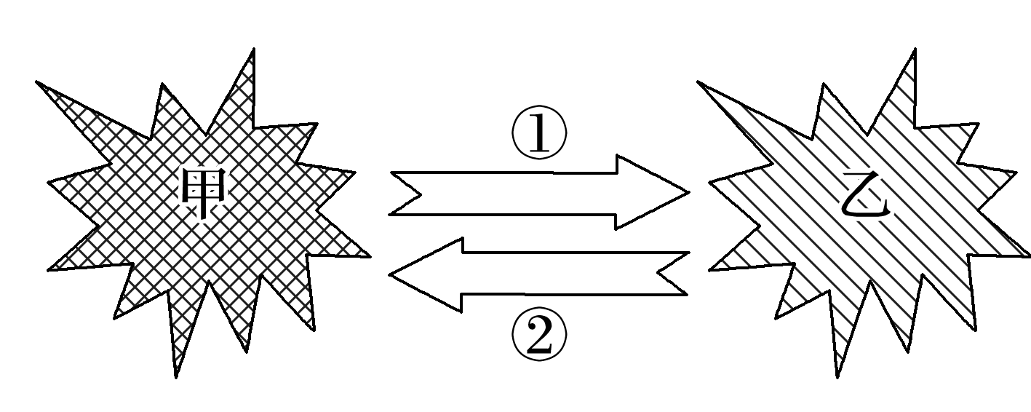

1．下列关于甲、乙两个区域的说法正确的是(　　)

A．若甲表示我国的西部地区，乙表示东部地区，则箭头②表示能源

B．若甲表示我国的西部地区，乙表示东部地区，则箭头①表示核电

C．若甲表示发达国家，乙表示发展中国家，则箭头②表示管理经验

D．若甲表示发达国家，乙表示发展中国家，则箭头①表示资金、技术

2．该图体现的区域特征是(　　)

①层次性　②整体性　③差异性　④开放性

A．①② B．②③

C．③④ D．①④

答案　1.D　2.C

解析　第1题，我国西部地区能源丰富，东部地区能源相对不足，则②箭头乙指向甲，不可能表示能源，A错；我国核电主要分布在东部地区，箭头①从甲西部地区指向乙东部地区，不应该为核电，B错；若甲表示发达国家，乙表示发展中国家，发达国家的资金充足、技术实力强，管理经验丰富，对应箭头①，D正确，C错误；故选D。第2题，该图为不同区域之间经济要素流动示意图，不能体现区域的层次性和整体性，①②错；读图可知，甲区域和乙区域存在着经济要素的流动，表明区域有差异性，需要不同区域的优势互补，③正确；每个区域都可以输出和获得其他区域的经济要素，表明区域具有开放性，④正确；故选C。

3．(2022·江苏扬州期末)读图文材料，回答下列问题。(12分)

东北平原拥有我国唯一的黑土集中分布区，其耕地约占全国耕地面积的17%，粮食产量约占全国总产量的1/5，粮食商品率居全国首位。

东北平原粮食增产以后，大量的秸秆无处可放，为了方便耕作，秸秆大多选择焚烧，或者通过大型运输车“打包离田”(图1)。为了保护耕地的生产力，东北平原开始试验秸秆覆盖还田种植。即收获时，把秸秆就地折断铺在地里过冬；春季，使用免耕播种机直接进行播种与施肥，作物就在秸秆覆盖的情况下生长，一直到收获。图2为东北平原示意图。

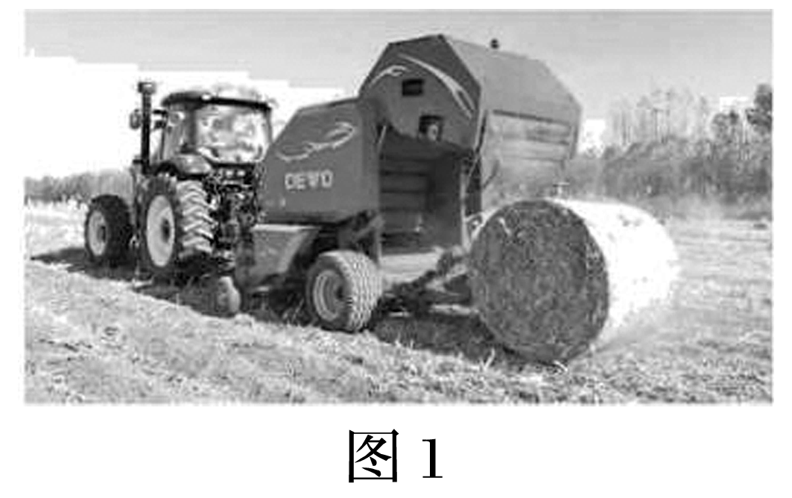

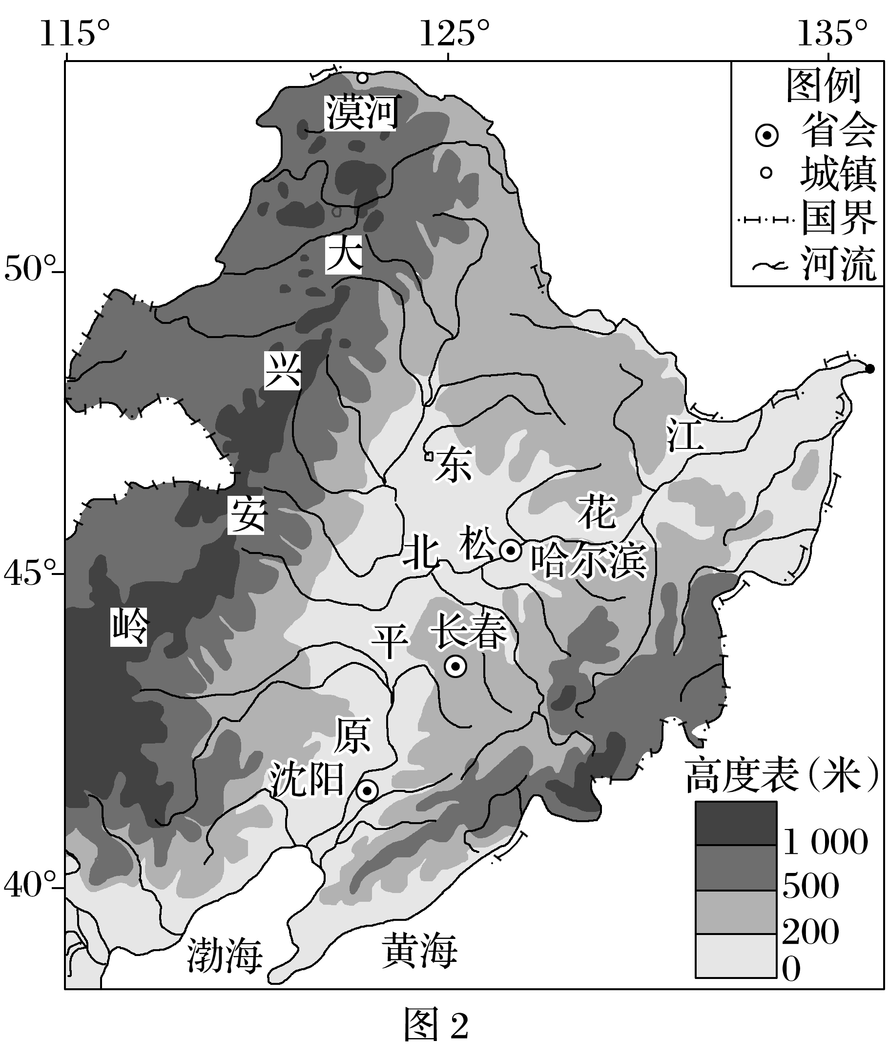

(1)列举图2中按自然特征划分的不同类型的区域。(2分)

(2)东北平原对保障我国粮食安全有重要意义，简述其原因。(4分)

(3)与“秸秆焚烧”和“打包离田”相比，简述“秸秆覆盖还田”的优势。(6分)

答案　(1)陆地或海域；地形区或流域。

(2)平原面积大，土壤肥沃，机械化水平高，产量高；人均耕地面积大，商品率高。

(3)秸秆覆盖还田可以减少风力、流水对土壤的侵蚀，减少水土流失；腐烂的秸秆，可补充土壤肥力；减少碾压，使土壤更加疏松；避免焚烧，减轻大气污染；减轻农业生产的工作量，减少投入等。(答出其中3点即可)

解析　(1)注意按照自然特征划分的不同类型区域，根据海洋和陆地分布可划分为陆地、海域等，根据地形分布可划分各地形区(如大兴安岭、东北平原等)，根据河流分布可划分出不同的流域，如松花江流域、辽河流域、鸭绿江流域等。(2)根据材料信息可知，东北平原拥有我国唯一的一块黑土集中分布区，土壤肥力高，耕地面积约占全国耕地面积的17%，但粮食产量占全国总产量的1/5，粮食商品率居全国首位，其耕地面积大，土壤肥沃，机械化水平高，粮食产量大，人均耕地面积大，商品率高，对我国粮食安全意义重大。(3)根据材料信息可知，秸秆覆盖还田，即在收获时将秸秆折断铺设在地里过冬，春季免耕播种机直接进行播种与施肥，作物在秸秆覆盖的情况下生长，一直到收获。冬春季节风力强，覆盖秸秆可减少风力对土壤侵蚀。春季气温回升，季节性融水量大，农田表面覆盖秸秆可有效减少流水对土壤的侵蚀，减少水土流失。春季利用免耕播种机直接进行播种与施肥，减少了碾压，使土壤更加疏松。作物在秸秆覆盖的情况下生长，一直到收获，秸秆会逐渐分解腐烂，为土壤提供肥力。与秸秆焚烧相比，秸秆覆盖还田减少了大气污染。与打包离田相比，秸秆覆盖还田减少了农业生产的工作量，减少了投入。

4．阅读图文资料，完成下列问题。(20分)

日本八丈岛是伊豆七岛最南端一岛，位于东京南方海上287千米，素有“离东京最近的夏威夷”盛誉，全岛面积约70平方千米，人口1万左右，历史上曾经是流放地，岛民用遍布小岛的礁石筑起了房子和围墙。八丈岛气候温暖湿润，年平均气温18℃左右，有“常春之岛”之称。岛屿经济主要靠海产品、花卉和旅游业支撑，每年约有16万人来此观光旅游。下图示意日本局部地区及八丈岛景观图。

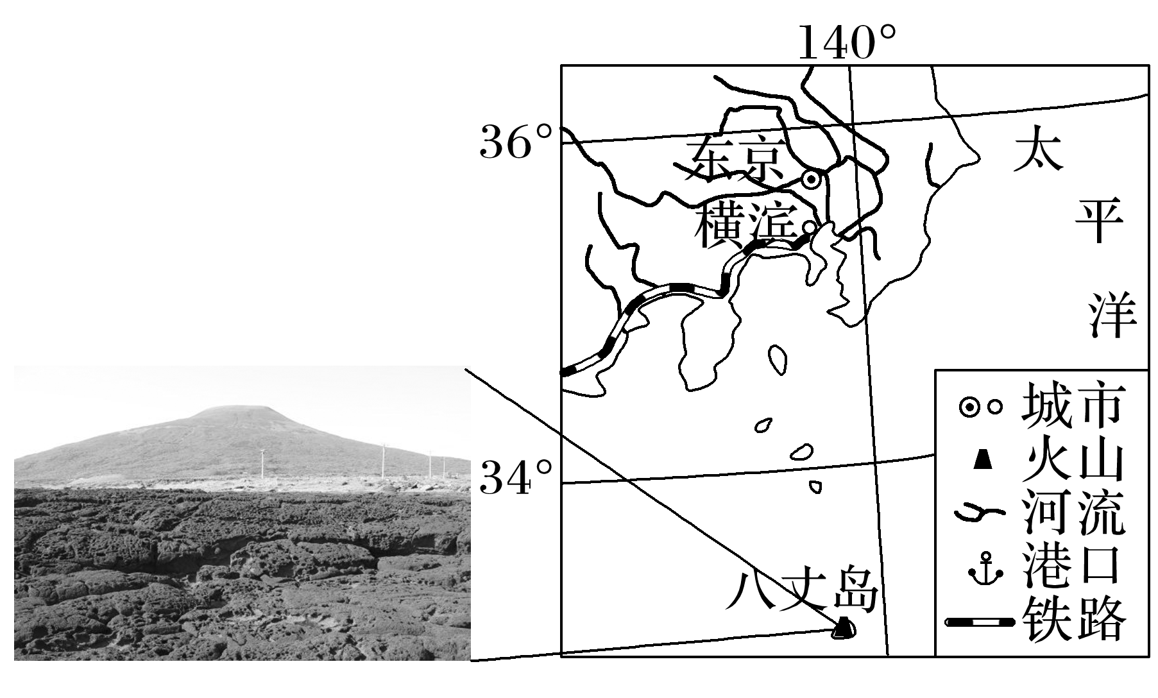

(1)推测八丈岛曾经作为流放地的可能原因。(6分)

(2)简述八丈岛岛民用石头筑房的主要原因。(6分)

(3)根据八丈岛实际情况分析其产业发展方向及可采取的具体措施。(8分)

答案　(1)距日本本土远；火山、地震、风暴等自然灾害多；岛屿面积小，淡水资源紧张；对外交通不便；农业生产落后，粮食短缺，生活条件恶劣等。

(2)岛屿石头多，可以就地取材；当地多风暴，石材建筑较坚固；岛上其他建筑材料较少，距日本本土远，从本土运送材料，成本高。

(3)方向：海产品和花卉等商品贸易；旅游业。

措施：①提高海产品和花卉产品质量，形成品牌；②积极开发海岛特色旅游，提高旅游接待能力；③合理规划产业规模，控制旅游规模，保护环境；④完善港口、机场等交通设施建设，加强对外联系。